Cahier Des Charges

Drop ton casque

Application de mise en relation entre commerçants et motard(e)s

**Alix STIRLING  
Mathilde HUREL  
Philippe MANGEARD  
Stan MELINE  
Luc MANCEAU**

**Groupe 203**

**L3 INT**

**2020-2021**

**Problématique**

Malgré le bonheur qu’une balade à moto peut procurer, visiter des lieux typiques, aller boire ou manger, ou simplement aller se balader devient moins agréable lorsqu’on est encombré d’un casque, d’une paire de gants, d’un blouson lourd ou même d’un airbag.

**Contexte**

L’application induit deux utilisations différentes suivant l’utilisateur.  
Un commerçant s’identifiera, payera son abonnement, et sera recensé comme disposé à stocker des équipements.

Un motard pourra s’identifier pour accéder aux différentes localisations des commerçants, et lire les avis et notes qui lui ont été attribués. Il pourra également rédiger des avis et noter le service lui-même. Enfin, le motard peut débloquer des badges, attestant de son expérience.

**Enquête**

Dans un formulaire proposé en priorité aux Sons of Efrei, l’association de moto de l’Efrei, mais aussi à de nombreuses autres personnes, nous remarquons que la majorité des participants considère la possibilité d’une consigne d’équipement comme un avantage qu’ils utiliseraient lors d’un déplacement à moto.

**Souhaiteriez-vous pouvoir placer vos équipements en consigne lors de vos balades, voyages et différents roadtrips, chez un commerçant ?**

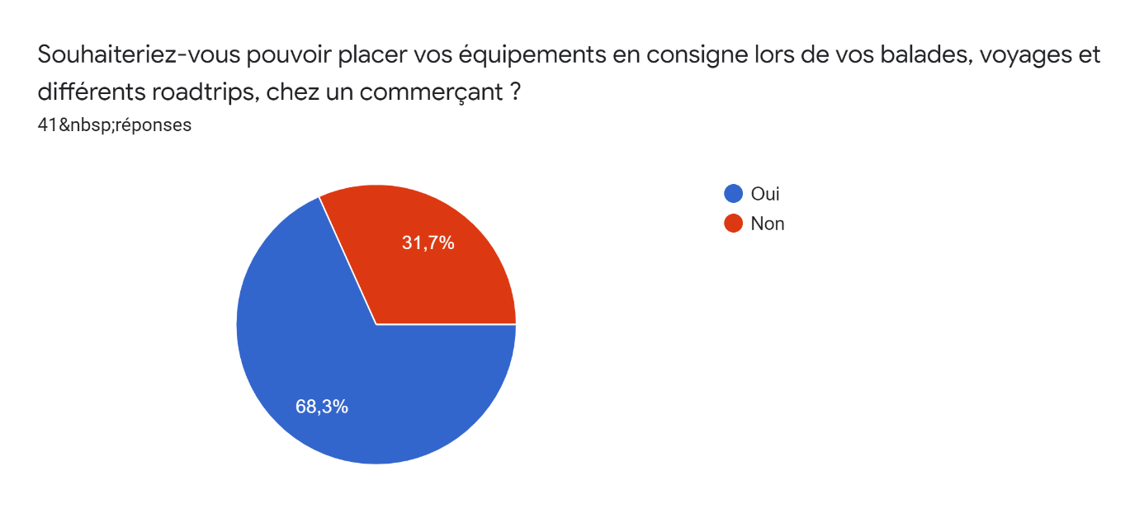

* « Ce serait plus pratique pour circuler et éviter les potentiels vols »
* « Marre de porter toutes les affaires, le casque, le blouson, en bref tout l’équipement d’un VRAI motard #Sons »
* « Se désencombrer, mieux apprécier la balade, sans être chargé comme un âne ! »
* « Parce que c’est pratique ça permettrait de faire connaître des commerçants ‘biker friendly’ »

Le peu de non retenus ressortent pour deux raisons. Premièrement, les non-motard(e)s qui ont répondu au sondage ne voient pas forcement l’intérêt d’un tel service. Deuxièmement, les motards ayant répondu non, justifient cette réponse par le manque de confiance dans les commerçants et la peur d’un vol ou que la consigne abîme son équipement. C’est pour contrer ces appréhensions qu’un système d’avis et de notations sera mis en place pour s’assurer de la fiabilité d’un commerçant.

**Proposition Solution**

La solution ? **Drop ton casque**. Une application de mise en relation entre motards et commerçants proposant des consignes dans leurs commerces.

Abonnement pour les commerçants, application gratuite pour les utilisateurs.  
Les commerçants devront être vérifiés et les utilisateurs pourront noter leur expérience afin de s’assurer de la fiabilité des commerçants.

**Projet**

Le langage de programmation s’adaptera à la programmation mobile. Avec nos connaissances restreintes pour le moment, le java nous semble le plus adapté en passant par des logiciels tiers programmation mobile (Android Studio).

**Besoins**

Aucun besoin matériel, nous avons seulement besoin d’apprendre à mettre en place une application mobile.

**Contraintes**

Se démarquer de la concurrence, faible mais présente.   
Premièrement, Poupette, une application créée sur la même idée, mais très peu développée. Moins d’une dizaine de points de consigne sont recensés en France, regroupés principalement en Bretagne. De plus l’ergonomie de l’application n’est pas

Une autre contrainte est que le fonctionnement de l’application repose sur la volonté de participer des commerçants. C’est pour cela que pour lancer l’application il faudrait développer le réseau de consigne en démarchant des commerçants partout en France et en leur proposant une inscription gratuite pour plusieurs mois.

**Résultats attendus**

Application disponible sur Android proposant une carte avec des commerçants localisés.

**Améliorations et perspectives**

Portage sur IOS et ajout de fonctionnalités. Le but serait de proposer des itinéraires intéressants par leurs paysages et leurs routes, qui incluent des lieux à visiter et passe par des points d’intérêts où se trouvent des commerçants inscrits.

**L’Équipe**

L’équipe est composée de 5 personnes :



**Philippe Mangeard** « Responsable Design »



**Mathilde Hurel**   
« Responsable Application »





**Stan Méline**   
« Chef de Projet »



**Alix Stirling** « Responsable communication »



**Luc Manceau** « Secrétaire »